IK 10
Сгибание ног
(инструкция по сборке)
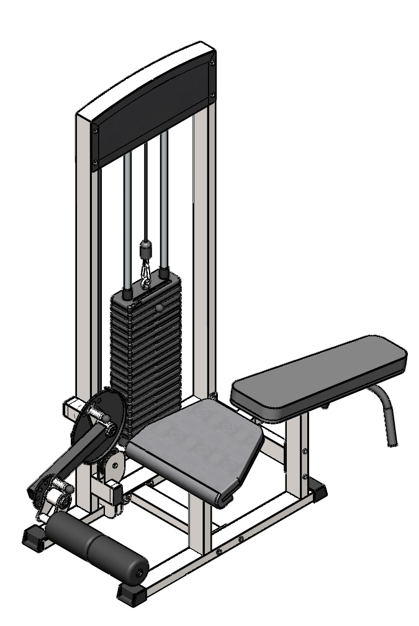
Комплект поставки
 | Втулка центрирующая | 2 шт.
 | Направляющая | 2 шт.
 | Перемычка между рамами | 2 шт.
 | Рама основная | 1 шт.
 | Рама под грузоблоки | 1 шт.
 | Узел крепление валиков | 1 шт.
 | Узел подъема ног | 1 шт.
 | Упорные ручки | 1 шт.
 | Спинка | 1 шт.
 | Сиденье | 1 шт.
 | Болт М10х20 | 4 шт.
 | Болт М10х50 | 4 шт.
 | Болт М10х60 | 3 шт.
 | Болт М10х60 с квадратным подголовком | 1 шт.
 | Болт М10х70 | 1 шт.
 | Болт М10х100 | 8 шт.
 | Винт установочный М10х12 | 1 шт.
 | Гайка М10 самоконтрящаяся | 9 шт.
 | Зажим троса "Duplex" | 1 шт.
 | Карабин 8х80 тип С | 1 шт.
 | Коуш стальной для троса | 1 шт.
 | Трос металлополимерный ПР 6,0, цвет черный | 1 шт.
 | Фиксатор для грузоблоков | 1 шт.
 | Шайба D10 | 17 шт.
 | Шайба D10 усиленная | 4 шт.
 | Валик | 2 шт.
 | Верхний груз – 5 кг | 1 шт.
 | Груз 5 кг | По заказу
 | Демпфер | 2 шт.
 | Ограничитель троса | 1 шт.

- Снимите облицовочные пластины, раскрутив комплект крепежа, удерживающий их. К раме грузоблоков (5) прикрутите демпфера (29) комплектом крепежа: болт М10х50 (12), шайба D10 (24); в демпфера (29) вставьте направляющие (2), наклонив направляющие, поочередно наденьте грузоблоки 5 кг (28); следом наденьте верхний груз с флейтой (27); сверху на направляющие (2) наденьте центрирующие втулки (1). Затем через отверстия в раме (5) вкрутите во втулки (1) комплект крепежа: болт М10х50 (12); шайба D10 (24). При помощи фиксатора (23) установите необходимую Вам нагрузку. Примечание: облицовочные пластины можно прикрутить обратно только после установки троса.
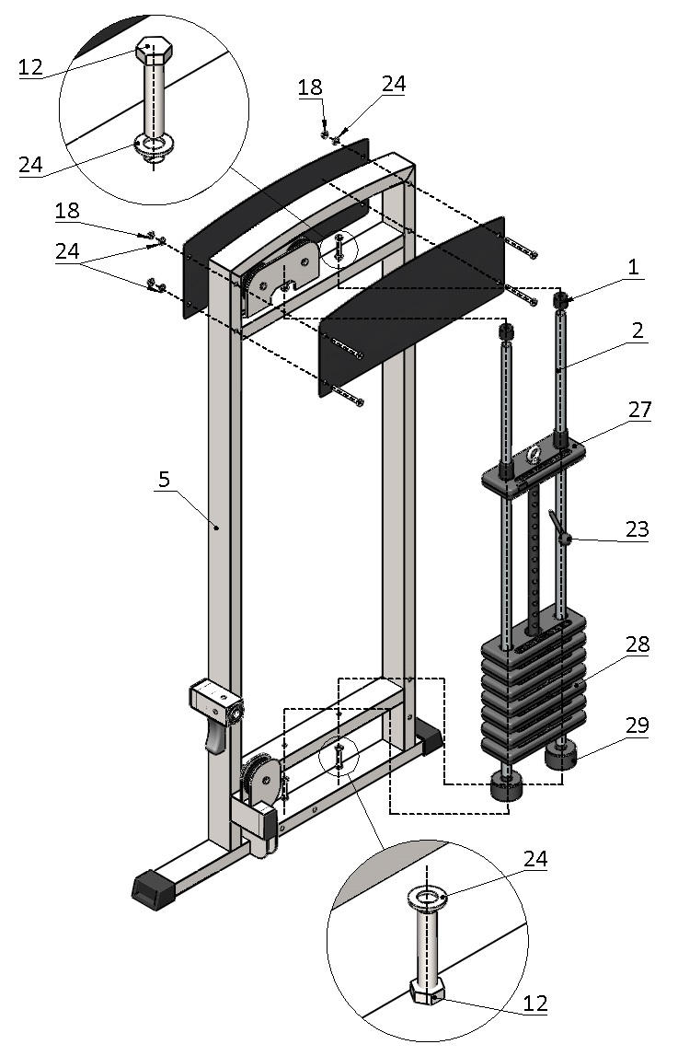
Рис.1
- К раме грузоблоков (5) прикрутите основную раму (4) при помощи перемычек (3) и комплекта крепежа: болт М10х100 (16), гайка М10 (18), шайба D10 (24) (рис.2).
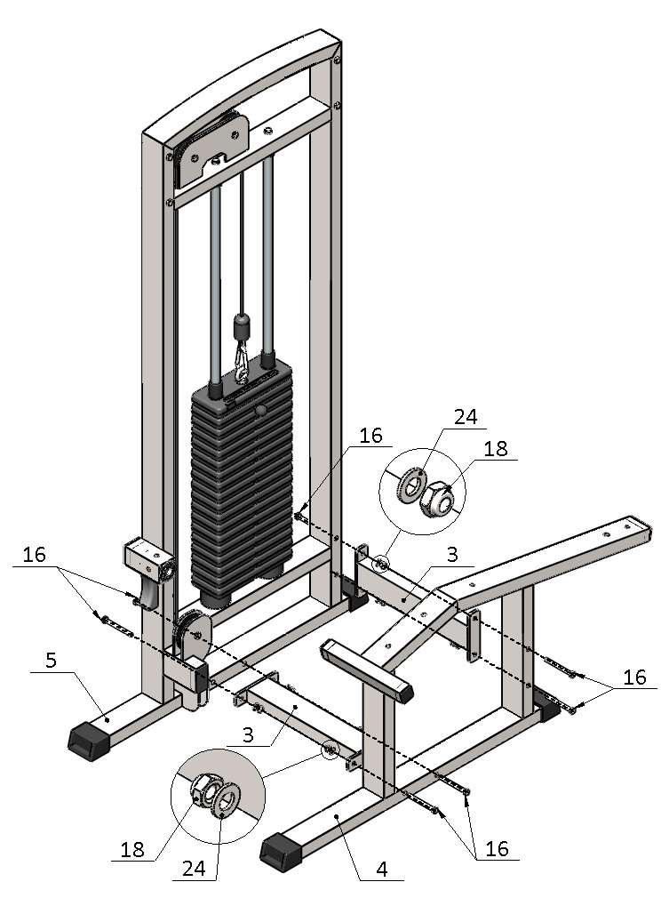
Рис.2
- Снимите заглушку на выступе рамы под грузоблоки (5), вставьте ось узла подъема ног (7) в подшипники в выступе рамы (5), зафиксируйте данный узел с двух сторон комплектом крепежа: болтМ10х20 (11), шайба D10 усиленная (25). Вставьте заглушку обратно. На узел подъема ног (7) наденьте узел крепления валиков (6), зафиксируйте его комплектом крепежа: болт М10х20 (11), шайба D10 усиленная (25). На узел крепления валиков (6) поочередно наденьте валики (26) и зафиксируйте их комплектом крепежа: болт М10х20 (11), шайба D10 усиленная (25) (рис.3).
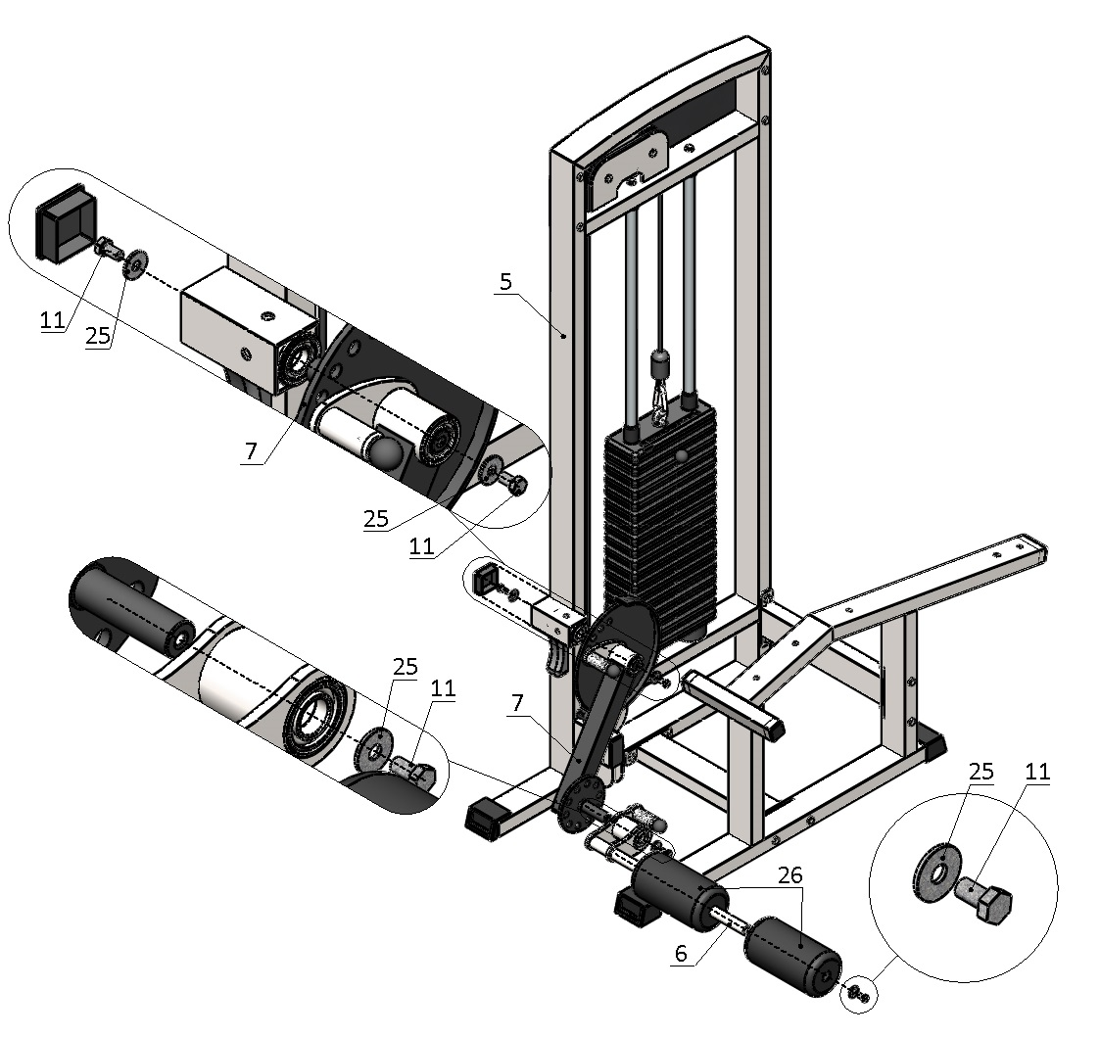
Рис.3
- К основной раме (4) прикрутите упорные ручки (8) комплектами крепежа: а) болт М10х60 с квадратным подголовком (14), шайба D10 (24), гайка М10 (18); б) болт М10х70 (15), шайба D10 (24). Обратите внимание, что болт М10х70 (15) также является креплением для узкой части спинки (9); креплением более широкой части спинки служит болт М10х60 (13) и шайба D10 (24). Затем к основной раме (4) прикрутите сиденье (10) комплектом крепежа: болт М10х60 (13), шайба D10 (24) (рис.4).
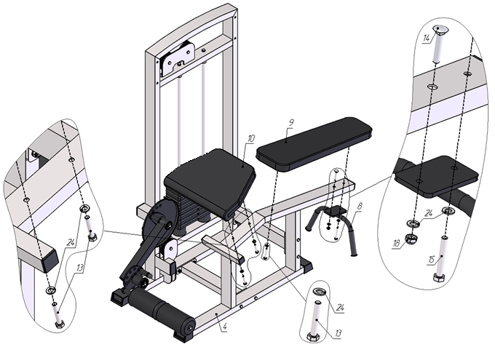
Рис.4
- Возьмите один свободный конец троса (22), проденьте его через ограничитель (30); затем вложите трос в зажим Duplex (19), обогнув в нем болты с одной стороны; далее оберните трос вокруг коуша (21) и вернитесь в зажим (19), снова обогнув болты, но с другой стороны. Затяните как можно сильнее планку зажима. При помощи карабина (20) сцепите верхний груз (27) и зафиксированный конец троса. Затем пропустите трос (22) согласно схеме: сначала через верхний двойной блок, затем опустите до нижнего блока и обогните его; после вывода троса из нижнего блока, смените плоскость хода троса на перпендикулярную заданной изначально: уводя трос на средний блок; со среднего блока протяните трос к узлу подъема ног (7). На узле подъема ног (7) заведите трос в одно из отверстий законцовки, сделав петлю заведите трос во второе отверстие, зафиксируйте трос установочным винтом М10х12 (17) (рис.5).
Примечание: Красным цветом показана смена плоскости хода троса.

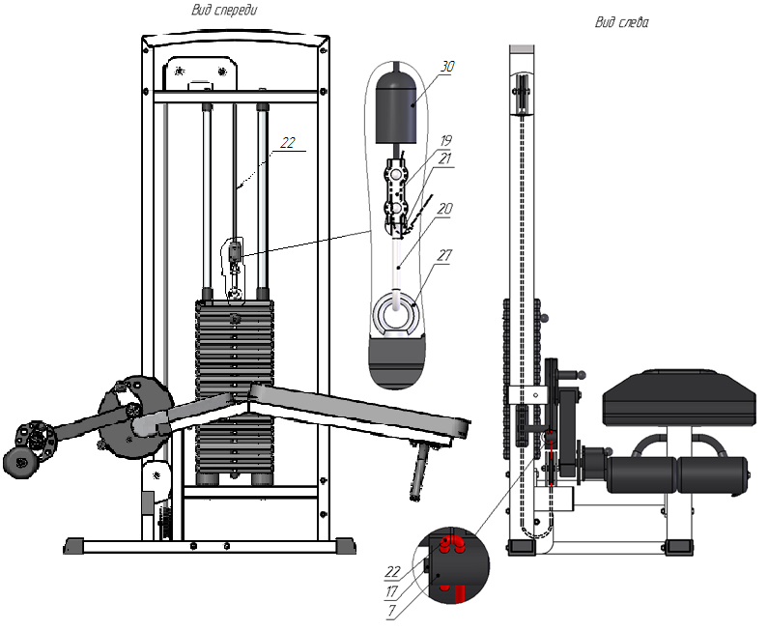
Рис.5

